**Варианты для проведения рубежного контроля знаний.**

**По дисциплине Информационные технологии в проектировании**

**Для студентов групп: ДС-11, ДС-12.**

**Вариант № 1**

**Задание: Начертить одноэтажный коттедж, проставить размеры.** Высота стен 3,2 м; толщина наружной стены 640 мм, толщина внутренней стены 380 мм, толщина перегородки 120 мм; уклон крыши 28 ⁰.

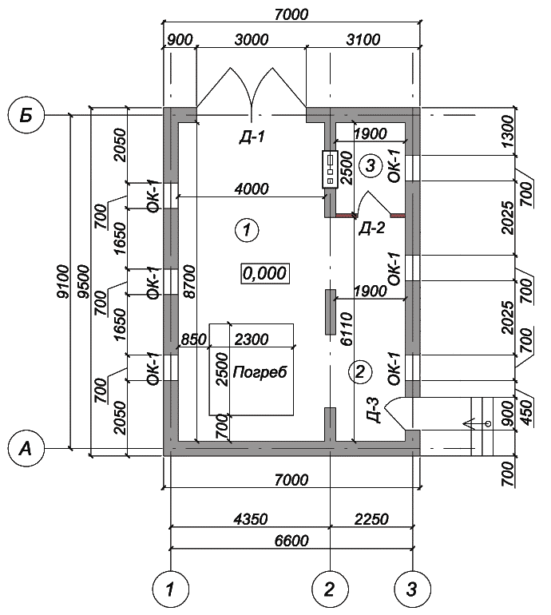

**Вариант № 2**

**Задание: Начертить одноэтажный коттедж, проставить размеры.** Высота стен 2,9 м; толщина наружной стены 510 мм, толщина внутренней стены 380 мм, толщина перегородки 120 мм; уклон крыши 35 ⁰.

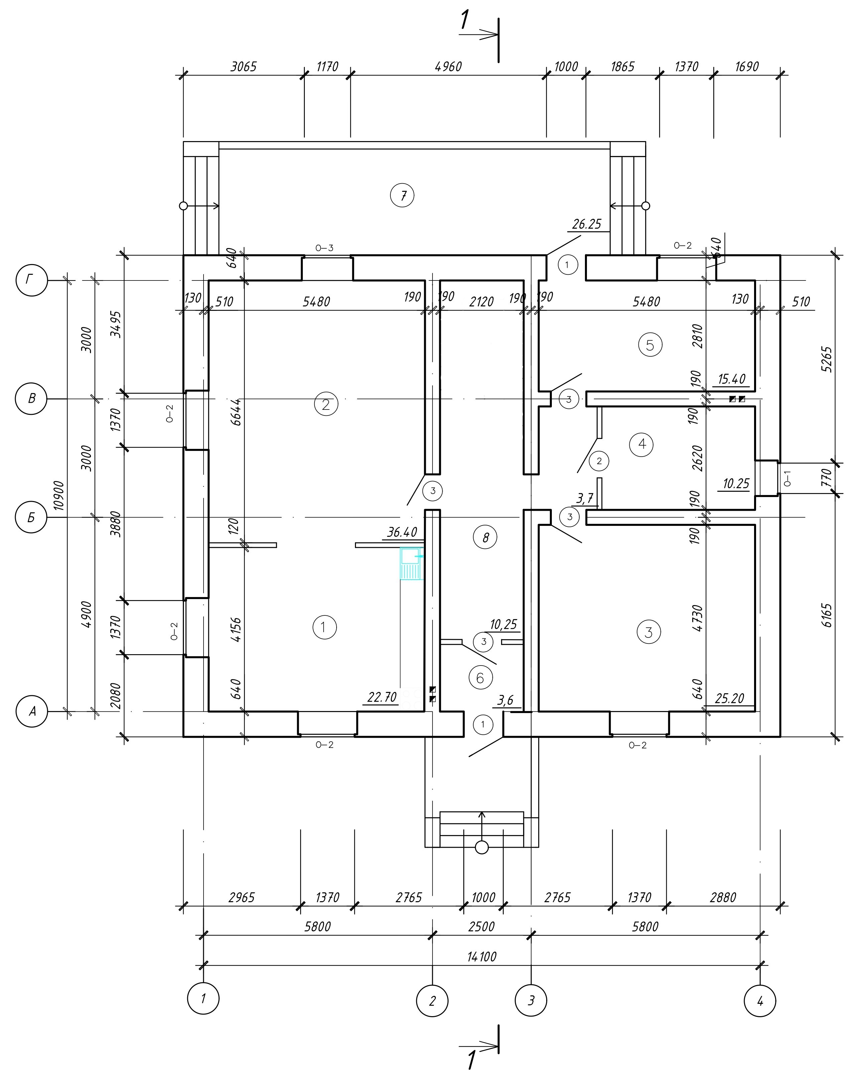

**Критерии оценки знаний студентов при проведении рубежной контрольной недели**

**По дисциплине (МДК):** Информационные технологии в проектировании

**Оценка 5 (отлично):**

1. Правильно выполнить построение и нанести размеры.

**Оценка 4 (хорошо):**

1. Правильно выполнить построение, а размеры нанести с ошибками.

**Оценка 3 (удовлетворительно):**

1. Выполнить построение и нанести размеры с ошибками.
2. Правильно выполнить построение и не нанести размеры.
3. Построение выполнено неправильно, но без проекционной связи.

**Оценка 2 (неудовлетворительно):**

1. Не выполнить построение и не нанести размеры.

Преподаватель _______________________ Сорокина В.С.

Рассмотрены на заседании методической комиссии профессионального цикла специальности 08.02.01, 08.02.11, 14.

Протокол № ___ от «____» ___________ 2024 г.

Председатель МК ________________ (Рахманова Л.В.)